Развитие неорганической химии как фундаментальной основы создания новых поколений функциональных и конструкционных материалов, включая нано- и биоматериалы

Основные результаты кафедры неорганической химии, полученные в 2013 г. относятся к направлениям: исследования в области наносистем и нанотехнологий; кристаллохимический дизайн и синтез новых классов неорганических соединений, биоматериалы, а также вещества и материалы для функциональных устройств, разработка новых методов их синтеза и выявление взаимосвязей «состав-структура-свойство» для них.

Наносистемы и нанотехнологии
С помощью комплекса магнитных, спектроскопических и дифракционных методов в окрашенных фосфатах ЩЗМ со структурой апатита, содержащих ионы меди в гексагональных каналах, идентифицирован новый хромофор – линейный диоксокупрат(III)-анион – самый маленький из известных и первый в мире молекулярный магнит на основе иона d-металла со спином 1.
На основании УФЭС УР, РФЭС in situ и ex situ установлены механизм и скорость окисления топологических изоляторов Bi₂Se₃ и Bi₂Te₃. Показана исключительная устойчивость поверхности к окислению сухим и влажным воздухом и водой.
С использованием фотохимического травления получены квантовые точки InP с высоким квантовым выходом люминесценции.

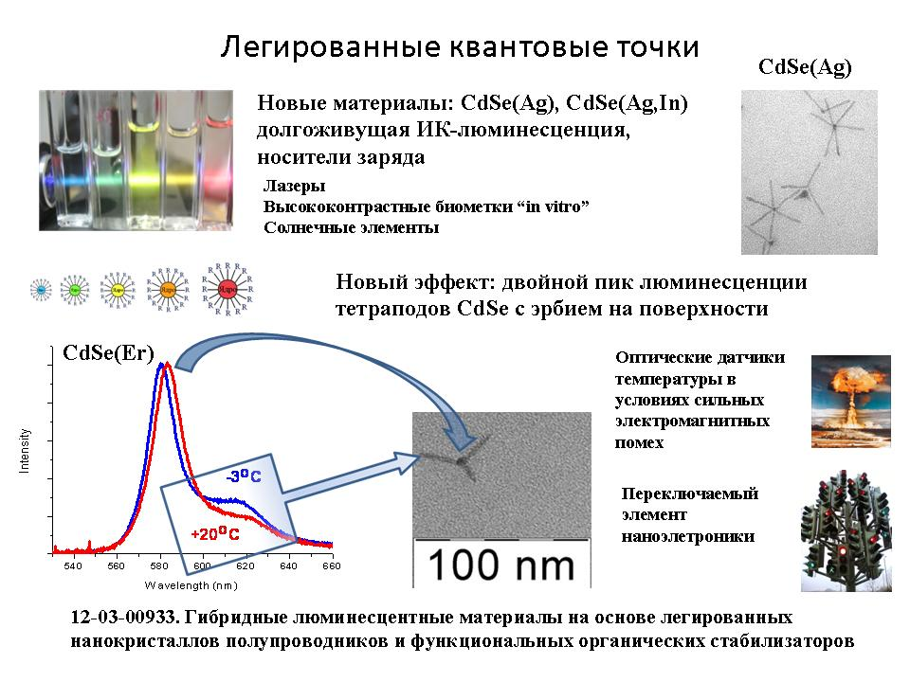

Кристаллохимический дизайн и синтез новых классов неорганических соединений
С использованием подхода кристаллохимического дизайна, подкрепленного квантово-химическим моделированием, синтезирован ряд новых тройных соединений, относящихся к новому структурному типу низкоразмерных соединений на основе гетерометаллических фрагментов.
Впервые синтезированы новые соединения на основе Ge и P, обладающие сложной кристаллической структурой клатратного типа, в которой эффективный транспорт носителей заряда может быть оптимизирован в результате направленных замещений в ковалентно-связанном каркасе, в то время как транспорт тепла контролируется резонансным рассеянием фононов на псевдо-локализованных колебаниях гостевых атомов и снижением групповой скорости фононов за счет сложности и объемности кристаллической структуры.

Вещества и материалы для функциональных устройств.
Исследовано фотокаталитическое разложение воды и водно- метанольной смеси на наностержнях титанатов натрия и калия, полученных в гидротермальных условиях. Установлена исключительно высокая скорость выделения водорода при УФ-облучении.
На основании широкого спектра экспериментальных данных и анализа литературы осуществлена разработка физико-химических основ направленного синтеза нанокристаллических материалов на основе химически модифицированных полупроводниковых оксидов металлов для химических газовых сенсоров. Впервые проведен синтез полупроводниковых оксидов металлов, сенсибилизированных квантовыми точками CdSe, для газовых сенсоров, работающих при комнатной температуре в условиях подсветки маломощным диодом видимого диапазона спектра.
Разработаны химические методы получения новых электротехнических материалов на основе ВТСП: планаризирующих слоев на нетекстурированной металлической ленте-подложке, буферных слоев, повторяющих текстуру подложки, промежуточных слоев, транслирующих текстуру к слою ВТСП, а также самого слоя ВТСП.
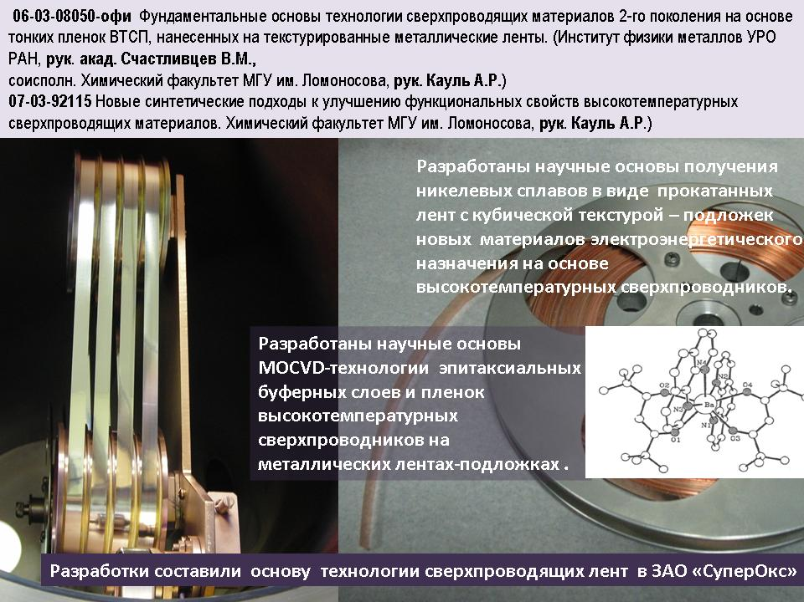

Биоматериалы
Проведен синтез индивидуальных наночастиц, композитов и структур ядро-оболочка на основе наночастиц золота и серебра. Частицы способны усиливать сигнал от адсорбированных на них органических молекул (в частности, гемоглобина) в спектрах комбинационного рассеяния до 1014 раз, что позволяет при работе с минимальным количеством крови пациентов выявлять различные аномалии и диагностировать болезни крови на ранних стадиях.

